PEDIDO DE PROVIDÊNCIAS Nº 3388/2024
Roçada e limpeza no passeio público da Rua Padre Chagas, esquina com a Rua Cinco de Abril, no Bairro Centro.
Solicita-se, após os trâmites regimentais, que seja enviada cópia da presente proposição ao Poder Executivo, para que realize a seguinte providência:

Roçada e limpeza no passeio público da Rua Padre Chagas, esquina com a Rua Cinco de Abril, no Bairro Centro.

Novo Hamburgo, 26 de agosto de 2024.
Vereadora Lourdes Valim

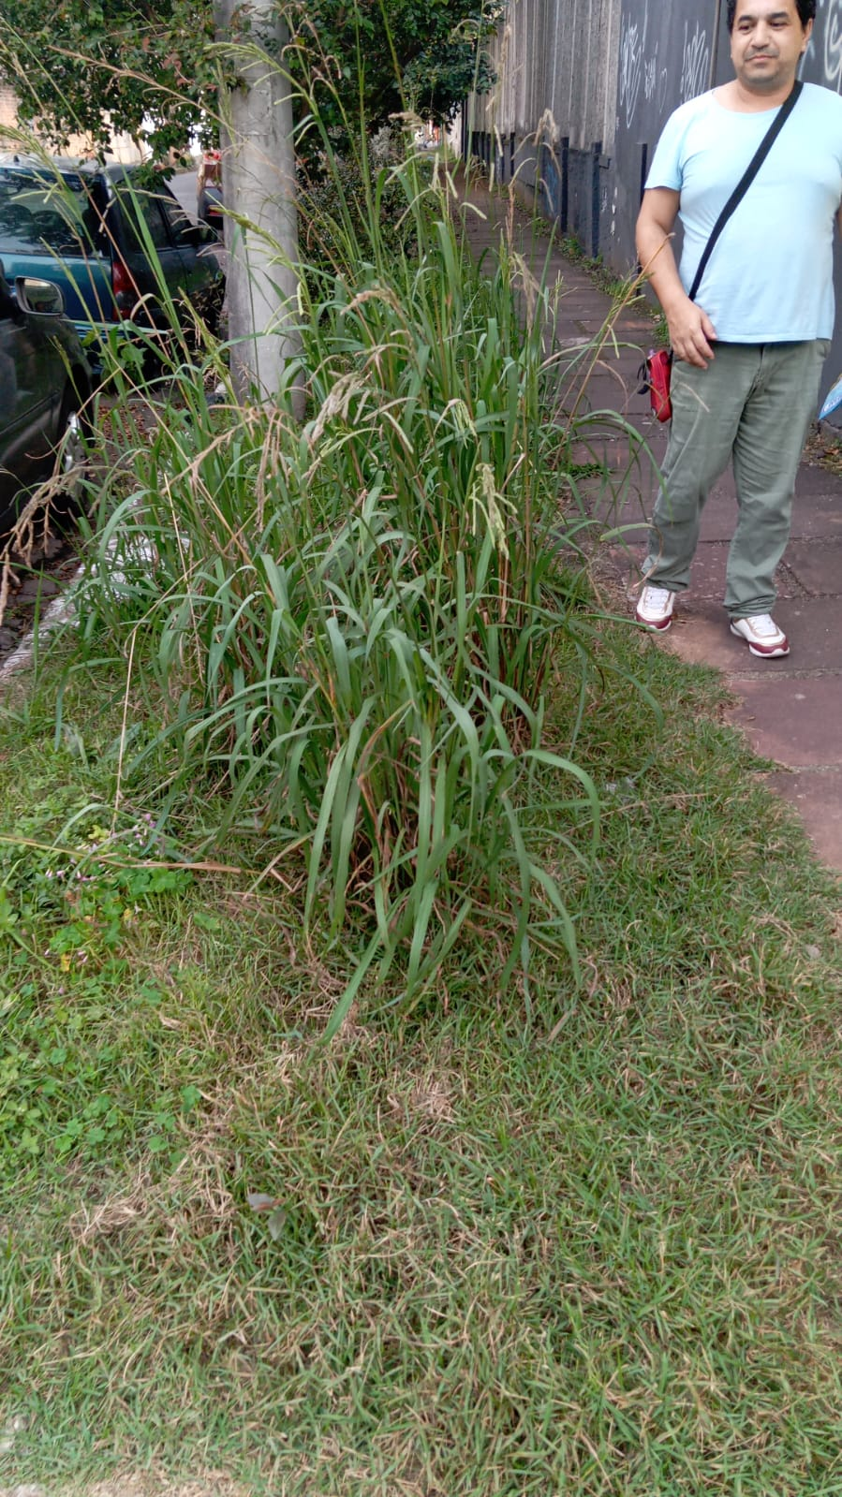

Obs.: Redação conforme original da autora.
/PS

